**Escuela Colombiana De Ingeniería Julio Garavito**

**Ciclos De Vida De Desarrollo De Software**

**Laboratorio 1. Bitácora**

**Entregado Por:**

**Alexandra Moreno Latorre**

**Angie Julieth Ramos Cortes**

**Entregado A:  Oscar David Ospina Rodríguez**

**2025-1**

**PARTE I (Trabajo Individual).**

1. Crea un repositorio localmente.

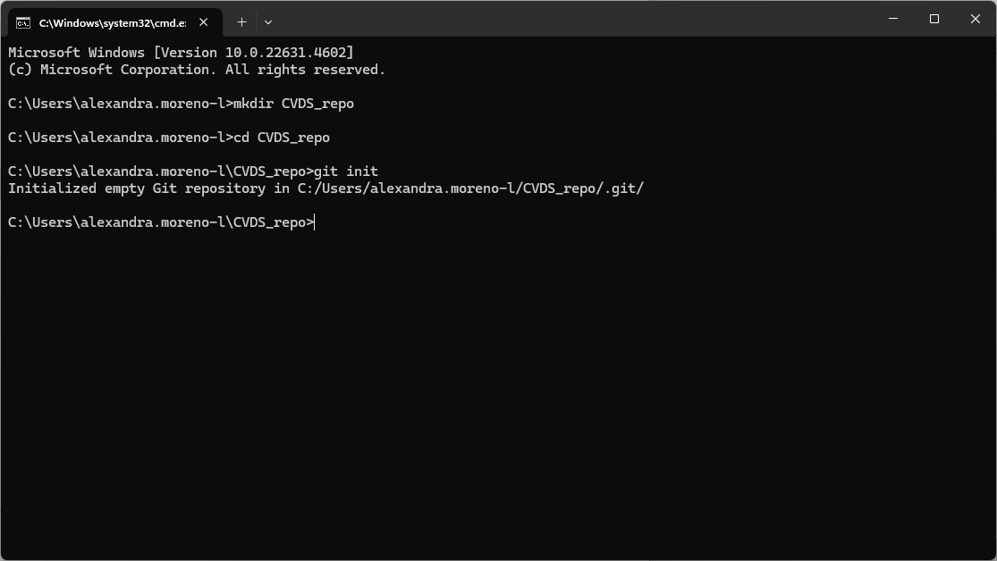

1. Agrega un archivo de ejemplo al repositorio, el README.md puede ser una gran opción.

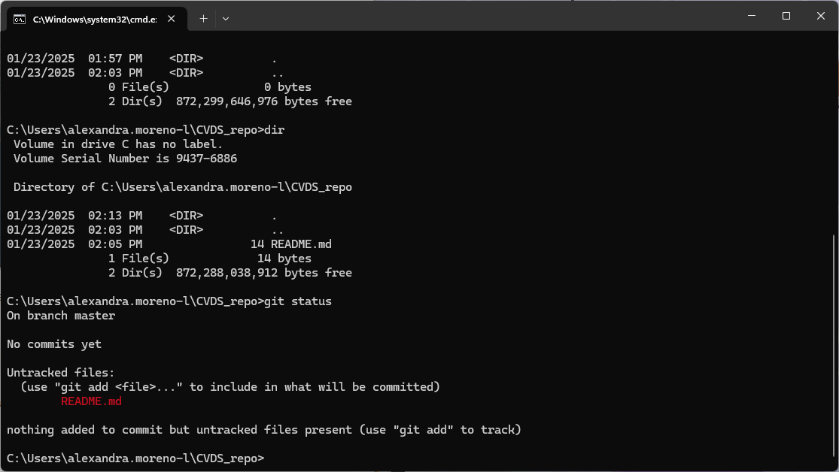

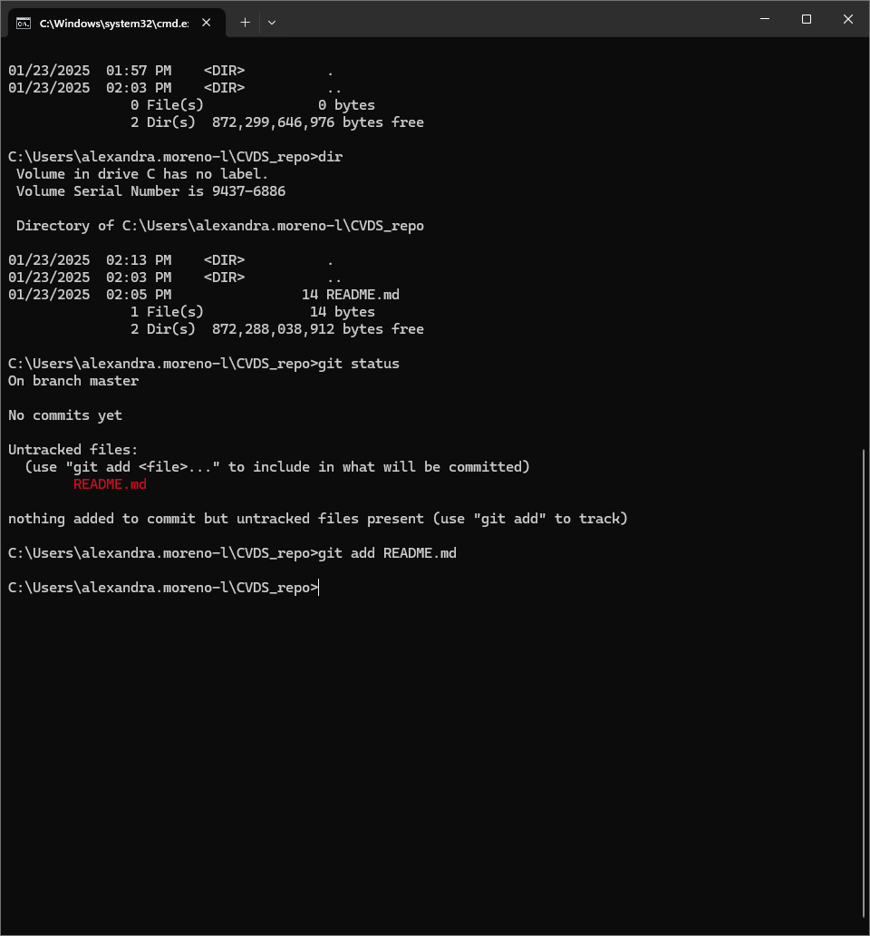

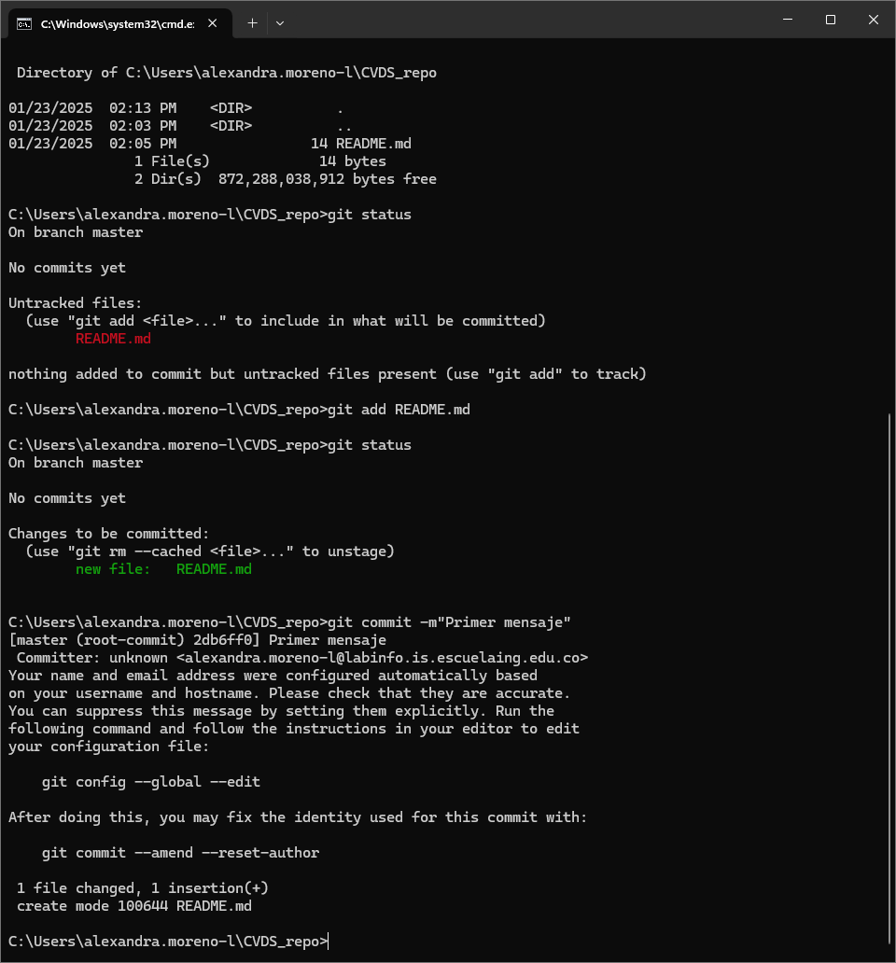

1. Averigua para qué sirve y como se usan estos comandos git add y git commit -m “mensaje”

Git add: Este comando se utiliza para añadir cambios que has realizado en tu proyecto al área de preparación (staging area) en Git. En otras palabras, prepara los archivos modificados para que se incluyan en el próximo commit.

Git commit -m “mensaje”: Este comando se utiliza para crear un "commit" o confirmación, que es una instantánea de los cambios que has añadido al área de preparación con git add. El -m seguido de un mensaje ("mensaje") permite incluir una descripción de los cambios realizados.

1. Configura el repositorio local con el repositorio remoto.

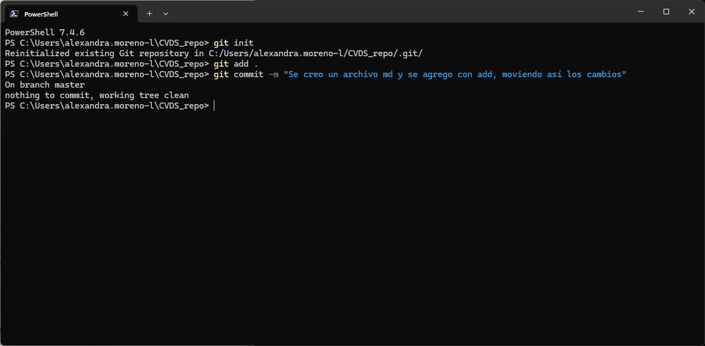

1. Sube los cambios, teniendo en cuenta lo que averiguaste en el punto 3 Utiliza los siguientes comando en el directorio donde tienes tu proyecto, en este orden:

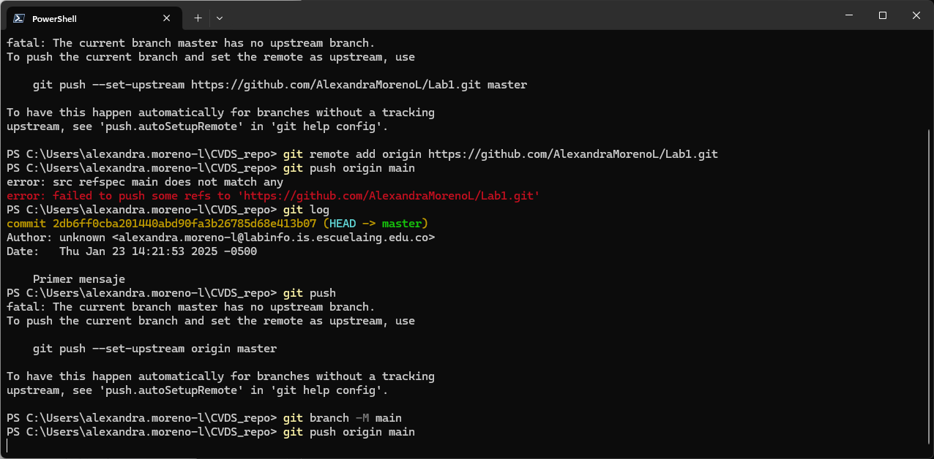

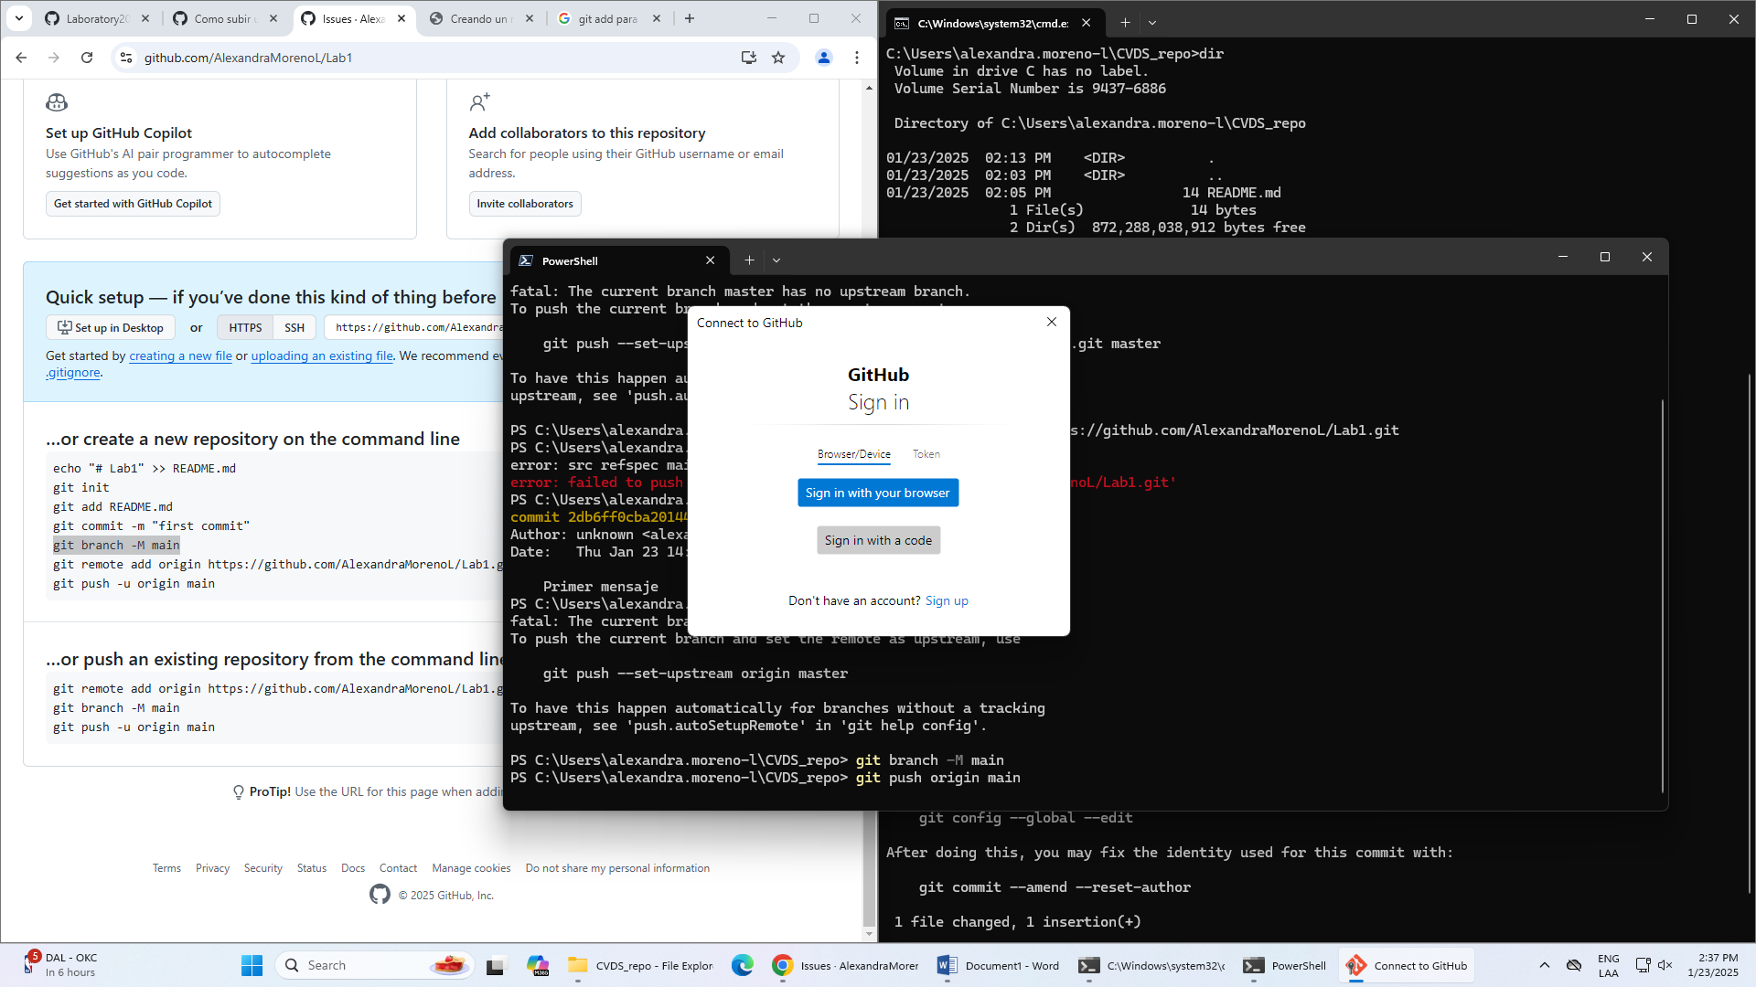

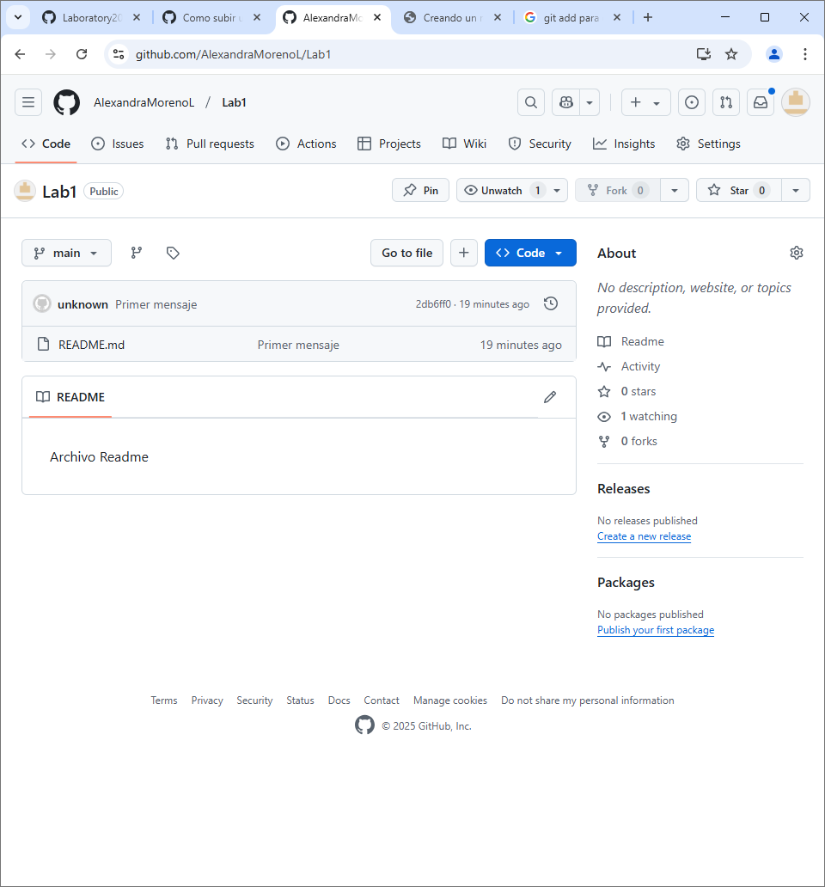

## PARTE II (Trabajo en parejas)

1. Se escogen los roles para trabajar en equipo, una persona debe escoger ser "Owner" o Propietario del repositorio y la otra "Collaborator" o Colaborador en el repositorio.

"Owner": Alexandra Moreno

"Collaborator": Angie Ramos

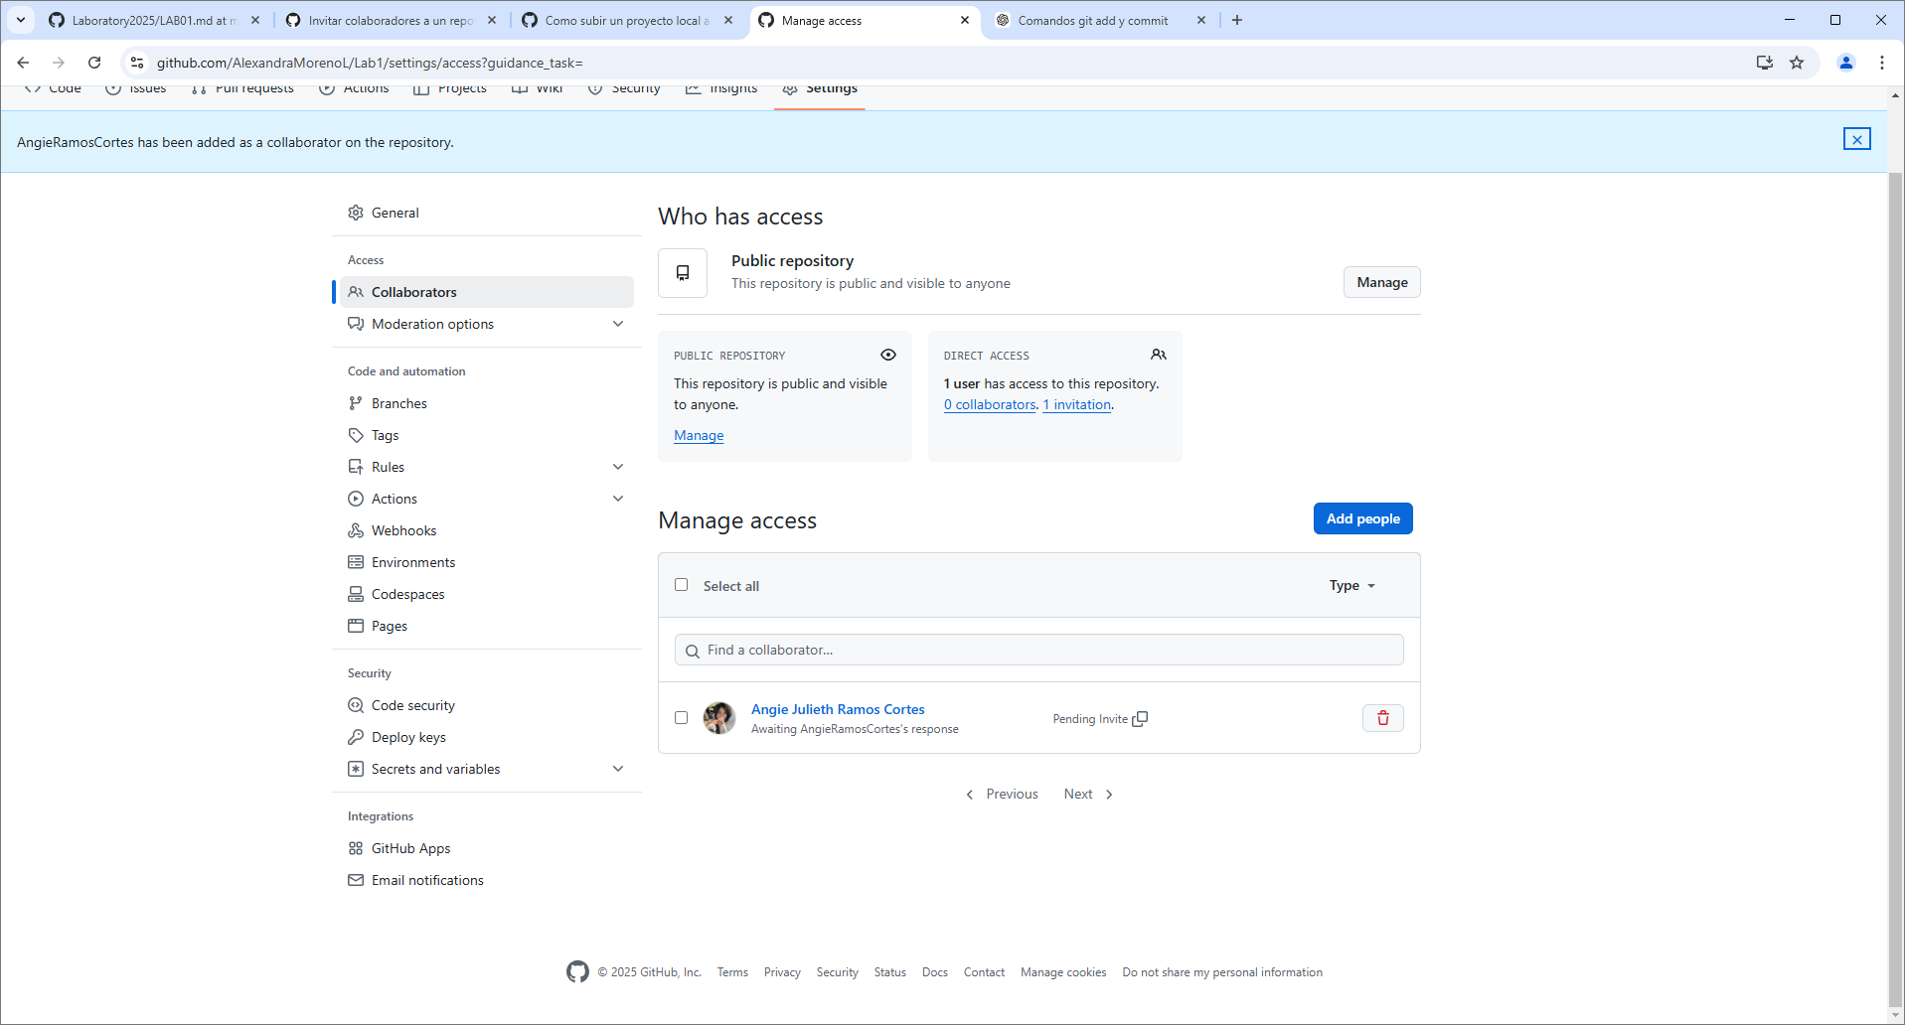

1. Owner y Colaborador editan el archivo README.md al mismo tiempo e intentan subir los cambios al mismo tiempo.

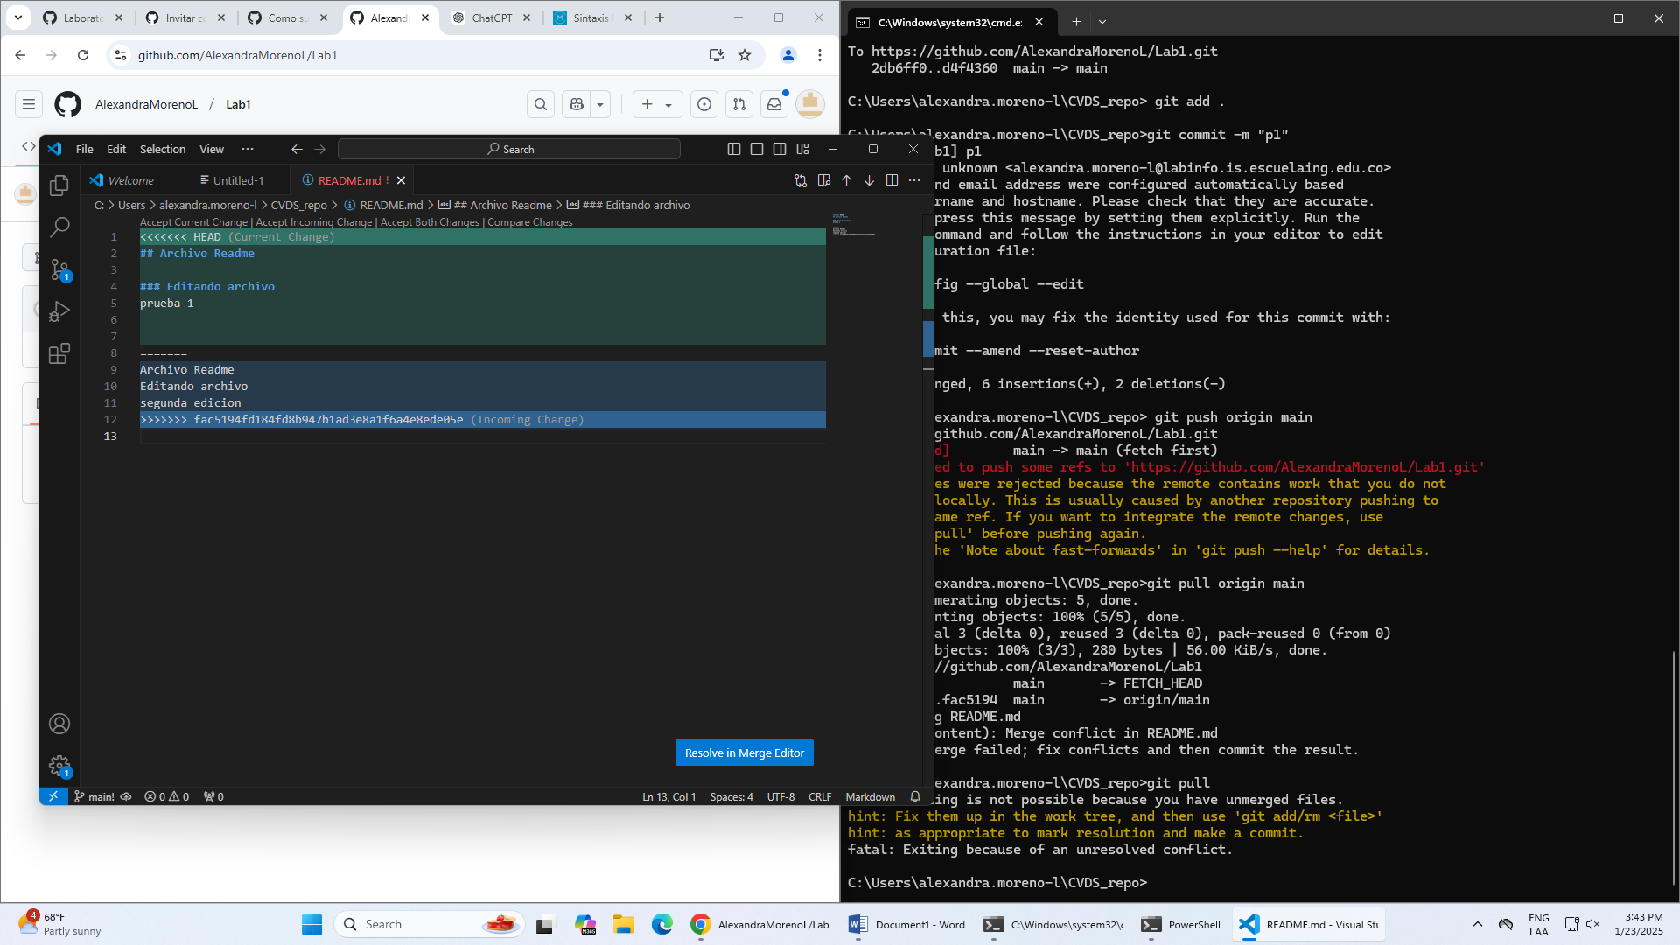

1. ¿Qué sucedió?

La persona que subió de ultimas la edición del README.md le salen conflictos en el documento, en nuestro caso al Owner

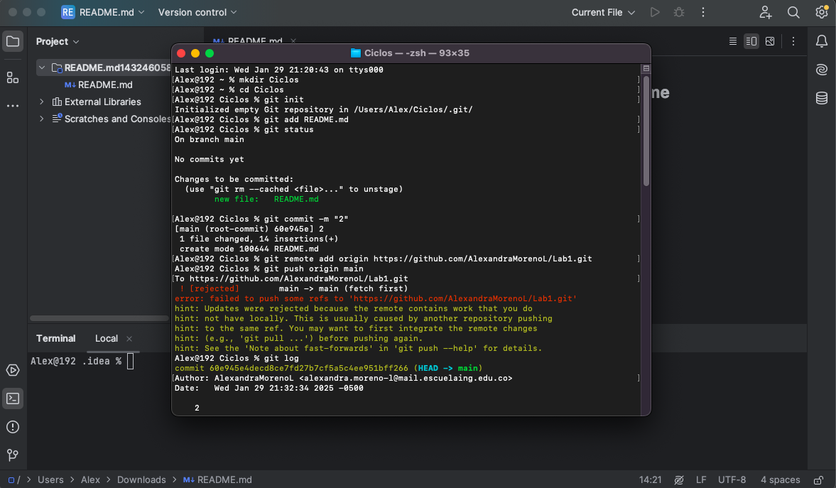

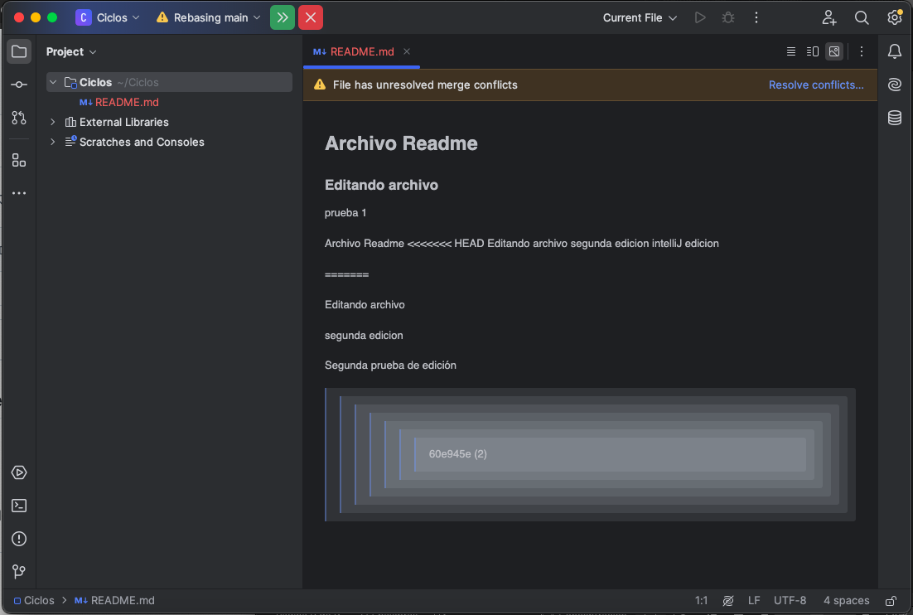

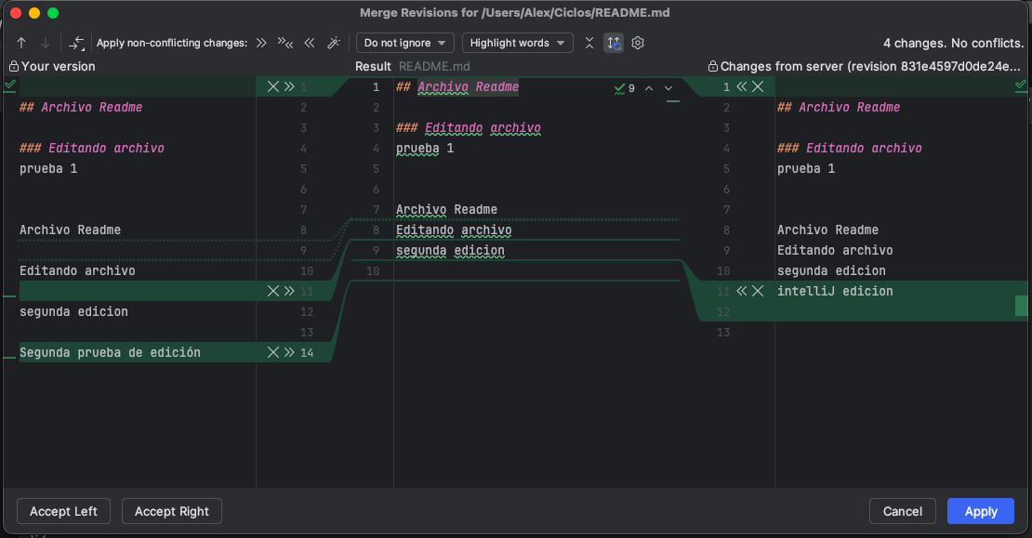

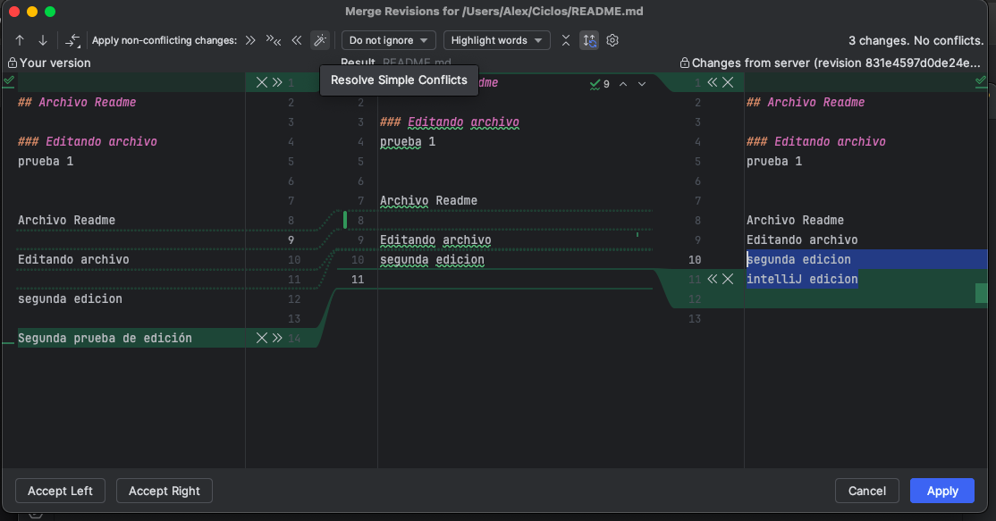

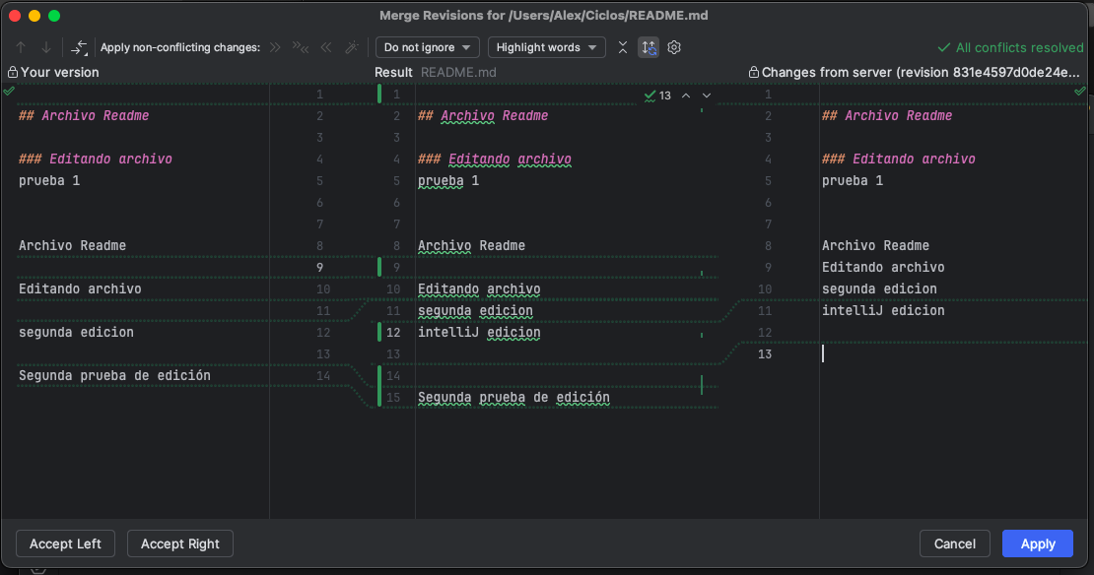

## PARTE III (Trabajo en parejas)

